УДК 681.2.082
Фролова¹А.И., Баранов²В.А., Карпанин³О.В., Буренин⁴К.Р., Чихрина⁵У.С.
^{1, 2, 3, 4, 5} Пензенский государственный университет, Пенза, Россия
¹ ang.frolova2016@gmail.com
² baranov_va2202@mail.ru
³ karpaninov@gmail.com
⁴ kirillburenin78@gmail.com
⁵ chikhulyana@yandex.ru

ИССЛЕДОВАНИЕ ДИЭЛЬКОМЕТРИЧЕСКИХ ДАТЧИКОВ УСТРОЙСТВА ДЛЯ АМБУЛАТОРНОГО МОНИТОРИНГА ВНЕШНЕГО ДЫХАНИЯ
Аннотация. Приведены результаты сравнительного исследования вариантов конструкции диэлькометрического датчика внешнего дыхания, по результатам исследования определены требования к устройству для амбулаторного мониторинга внешнего дыхания.
Ключевые слова: амбулаторный мониторинг, внешнее дыхание, диэлькометрический датчик.

Введение
Актуальной задачей медицинского приборостроения является разработка портативных средств измерений большого числа показателей состояния здоровья человека в процессе амбулаторного лечения [1]. Амбулаторный мониторинг внешнего дыхания требуется при лечении больных хронической обструктивной болезнью легких, больных инфекционными заболеваниями, в том числе, COVID–19 на дому, для выявления апноэ, т.е. остановки дыхания во сне, и других нарушений дыхательного ритма. Количественные показатели внешнего дыхания подразделяются на показатели ритмичности (частота дыхательных движений, длительности вдоха, выдоха и дыхательной паузы) и показатели интенсивности (жизненная емкость легких. пиковые объемные скорости вдоха и выдоха, минутный объем дыхания и др.). При амбулаторном мониторинге внешнего дыхания достаточно измерять только показатели ритмичности.
Важным этапом разработки устройства для амбулаторного мониторинга внешнего дыхания является выбор принципа измерения показателей ритмичности дыхания и разработка конструкции датчика, реализующего выбранный принцип измерения. Известны измерительные устройства, основанные на тензометрическом, ультразвуковом или акустическом датчике. Однако наиболее перспективным техническим решением представляется использование диэлькометрического датчика, формирующего измерительный сигнал, который несёт информацию о изменениях диэлектрической проницаемости торса, обусловленных дыханием [2]. Диэлькометрический датчик внешнего дыхания представляет собой электрический конденсатор, одна обкладка которого располагается на груди в области диафрагмы, а вторая – на спине на том же уровне (рисунок 1). Датчик характеризуется малым весом и возможностью крепления на одежде без неудобств для пользователя. Электрической моделью диэлькометрического датчика является пассивный двухполюсник, образованный параллельно соединенными конденсатором с емкостью C и резистором с активным сопротивлением R.
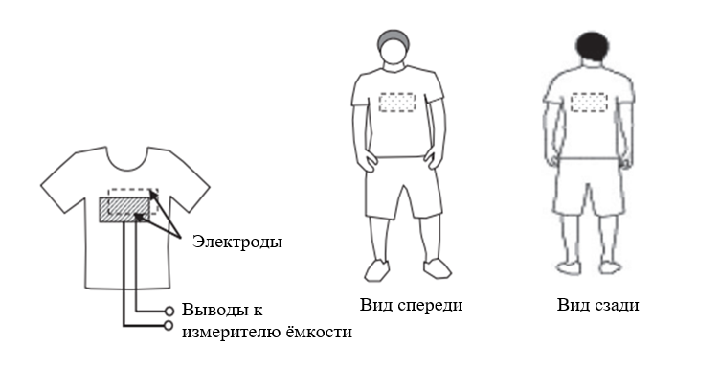
Рисунок 1 – Внешний вид диэлькометрического датчика на футболке

Анализ экспериментально определенных частотных характеристик емкости C и активного сопротивления R диэлькометрического датчика на основе хлопчатобумажной футболки, на которую наклеены обкладки из медной фольги, показал, что разность значений емкости C при вдохе и выдохе достаточна для измерений ритмических показателей внешнего дыхания при частоте синусоидального напряжения на датчике 1 кГц [2]. Однако в динамике, в режиме амбулаторного мониторинга, конструкция датчика на основе футболки не обеспечивает отсутствие изменяющегося зазора между торсом и обкладками конденсатора и постоянство формы обкладок.
Минимизацию влияния этих неинформативных факторов на измерительный сигнал обеспечивает конструкция диэлькометрического датчика на основе поясничного корсета полужесткой фиксации, имеющего 3 кармана, в которых располагаются обкладки конденсатора овальной формы с размером 130 мм на 80 мм, изготовленные из фольгированного стеклотекстолита (рисунок 2). Задняя обкладка конденсатора разделена на две части, которые устанавливаются на пояснице слева и справа от позвоночника, что повышает чувствительность датчика.

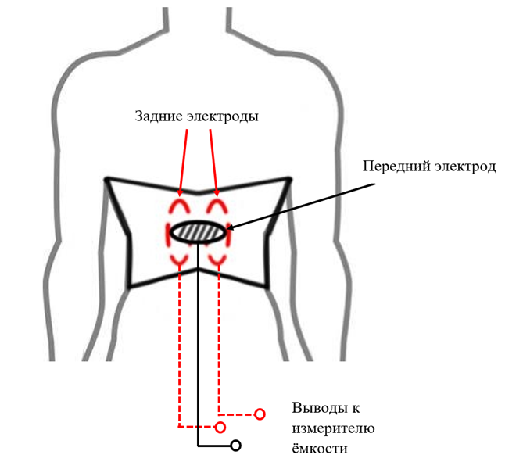
Рисунок 2 – Внешний вид диэлькометрического датчика на основе корсета

Измерения емкости C конденсатора и активного сопротивления R резистора параллельной электрической модели торса проведены прецизионным RLC-метром Е4980А фирмы Keysight Technologies на частотах 100 Гц, 1 кГц, 5 кГц, 10 кГц, 50 кГц, 100 кГц,
500 кГц и 1 МГц.
Полученные экспериментально частотные характеристики электрической емкости С и активного сопротивления R образцов обоих вариантов конструкции диэлькометрического датчика внешнего дыхания на вдохе и выдохе в положении «стоя» и «сидя» представлены, соответственно, на рисунках 3, 4, 5 и 6.

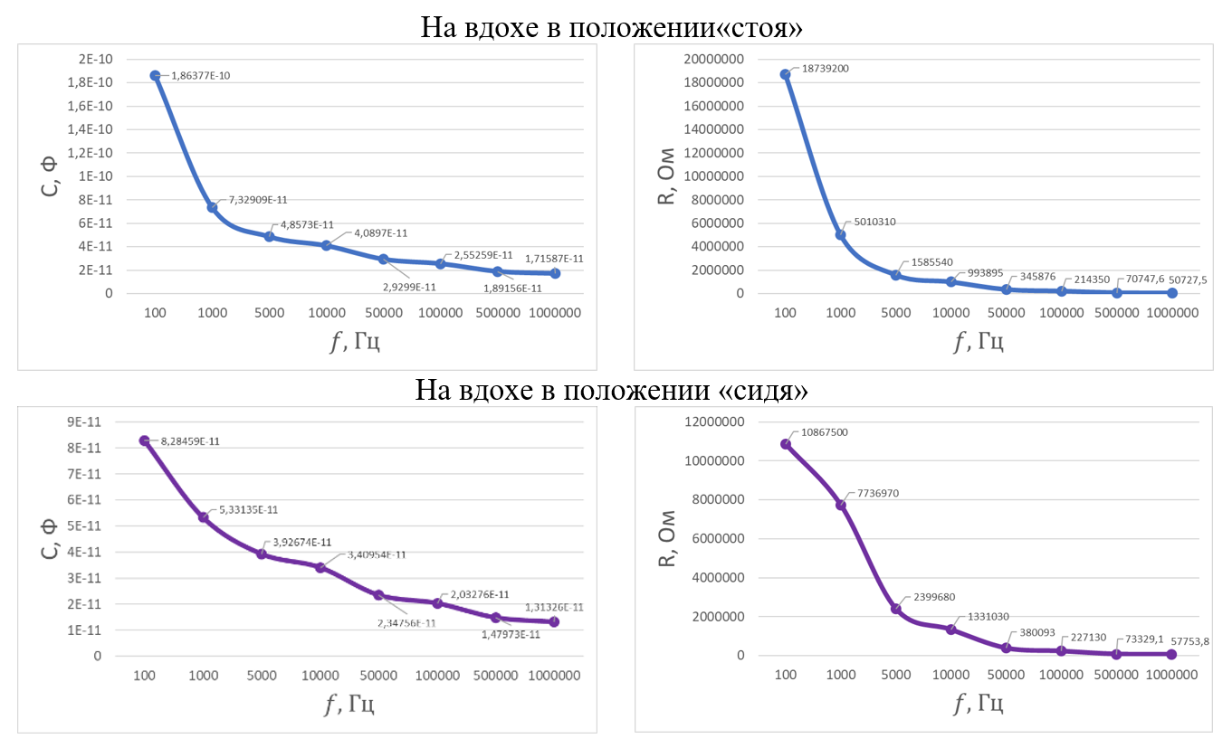
Рисунок 3 – Графики частотных характеристик диэлькометрического датчика на основе футболки в положениях «стоя» и «сидя» при вдохе

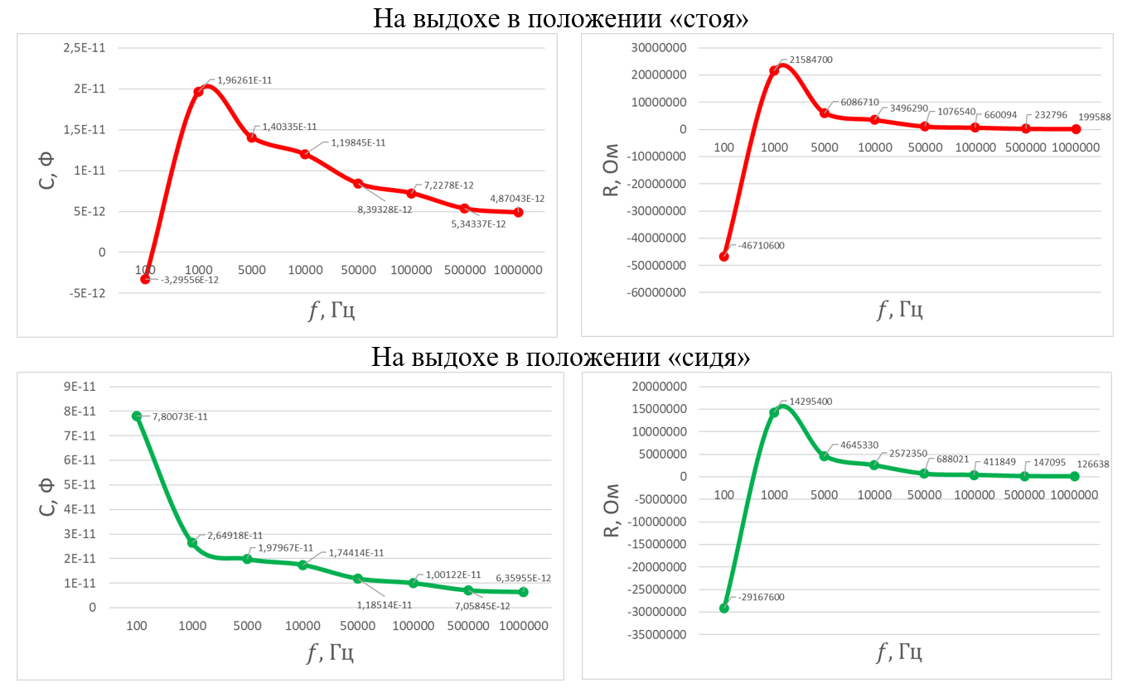
Рисунок 4 – Графики частотных характеристик диэлькометрического датчика на основе футболки в положениях «стоя» и «сидя» при выдохе

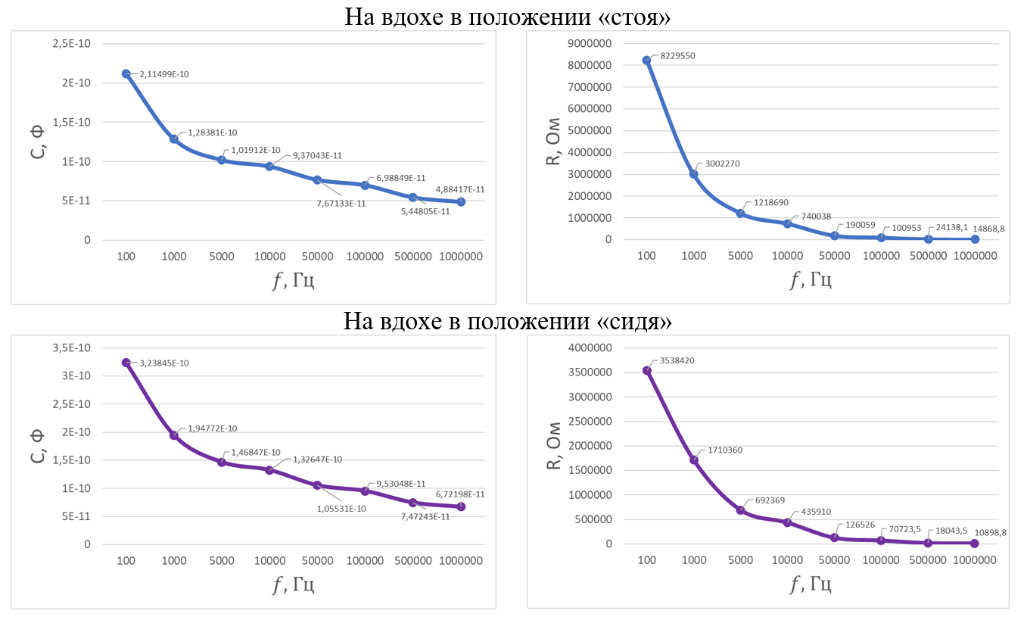
Рисунок 5 – Графики частотных характеристик диэлькометрического датчика на основе корсета в положениях «стоя» и «сидя» при вдохе

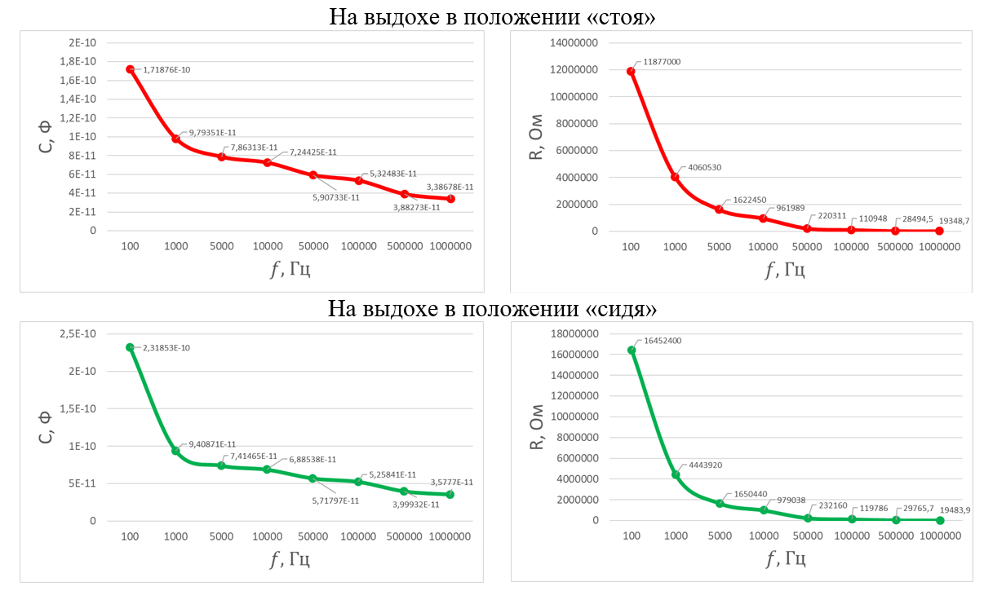
Рисунок 6 – Графики частотных характеристик диэлькометрического датчика на основе корсета в положениях «стоя» и «сидя» при выдохе

Заключение
По результатам проведенных измерений можно сделать следующие выводы:
- Оба варианта конструкции диэлькометрического датчика позволяют достоверно различать фазы вдоха и выдоха внешнего дыхания в состоянии покоя в положениях «стоя» и «сидя». У датчика на основе футболки при измерениях в нижней части частотного диапазона активное сопротивление в некоторых случаях приобретает отрицательные значения, что связано с формированием на ткани футболки статических зарядов из-за трения. В связи с этим измерения параметров диэлькометрического датчика следует проводить при частоте синусоидального напряжения питания датчика не менее
1 кГц.
- Значения активного сопротивления в информативном диапазоне частот для обоих вариантов конструкции датчика превышает 1 МОм, что может вызвать недопустимо большую погрешность согласования датчика с вторичным измерительным преобразователем. В связи с этим в качестве информативного параметра датчика целесообразно использовать электрическую емкость. Разность значений емкости на оптимальной частоте 1 кГц на вдохе и выдохе для датчика на основе футболки составила 25-30 пФ при синфазной составляющей сигнала 30-50 пФ, а для датчика на основе корсета, соответственно, 50-100 пФ при синфазной составляющей сигнала 100-120 пФ.
- Окончательный выбор между вариантами конструкции диэлькометрического датчика будет сделан после разработки измерительного преобразователя «емкость – код», инвариантного относительно активного сопротивления датчика на основе технических решений, описанных в [3, 4], что позволит провести испытания измерительного устройства в режиме амбулаторного мониторинга внешнего дыхания.

СПИСОК ЛИТЕРАТУРЫ
- Неинвазивные методы и средства измерений показателей системной гемодинамики для амбулаторного мониторинга / О. А. Тимохина, В. А. Баранов, М. И. Сафронов // Труды международного симпозиума "Надежность и качество". – 2019. – Т. 2. – С. 225-227.
- Амбулаторный мониторинг внешнего дыхания диэлькометрическим методом / Баранов В.А., Фролова А.И., Бержинская М.В. // Труды международного симпозиума «Надежность и качество». – 2023. – Т. 1. – С. 427 – 429.
- Анализ и совершенствование схем Сойера - Тауэра / А. Е. Журина, Е. А. Печерская, А. В. Фимин // Труды международного симпозиума "Надежность и качество". – 2022. – Т. 1. – С. 29-30.
- Автоматизированные измерения параметров активных диэлектриков / Е. А. Печерская, А. М. Метальников, О. В. Карпанин, И. М. Гладков // Труды международного симпозиума "Надежность и качество". – 2013. – Т. 2. – С. 95-97.

